Schreib Sätze, die Wörter in der Wortbank können dir helfen.

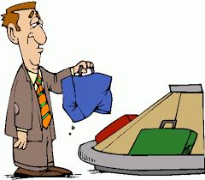 | 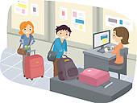 | 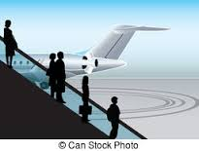 | 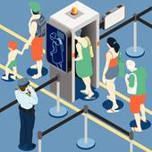
Die Leute ............................  ............................ | Amin ...................  ............................  ........................... | Wir .......................  .............................  ........................... | Alle Leute ................  ...............................
 |  | 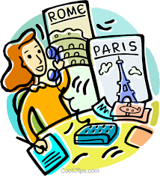
Ich..........................  ............................. | Ali..............................  ................................. | Wir.................................  ..................................... | Der Polizist  .........................  .........................
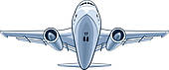 | 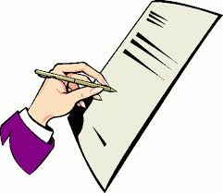 |  | 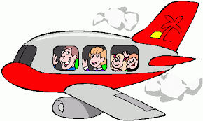
Das Flugzeug  ............................. | Du....................  ..........................  .......................... | I ch ......................  .......................... | Sie alle ............  .........................  .......................
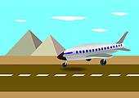 | 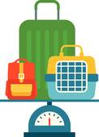 | 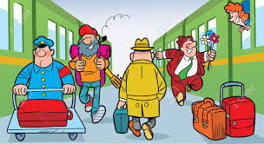 | 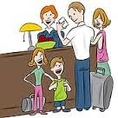
Das Flugzeug .  ............................  ........................... | Du ....................  ...........................  .......................... | Viele Leute  ............................  ........................... | Mia ...............  ........................  ........................

ein Formular ausfüllen – am Flughafen einchecken – Geld wechseln – eine Reise buchen
den Pass prüfen – abfliegen – den Koffer packen - das Gepäck beanspruchen
den Koffer wiegen – mit dem Empfangchef sprechen – ein Flugticket kaufen – einsteigen
einen Zug nehmen – reisen – landen – durch die Sicherheitskontrolle gehen

PASSKONTROLLE

Ich komme aus Brasilien
Woher kommen Sie?
Hier, bitte.
Guten Tag, Reisepass und Bordkarte, bitte.
Der nächste bitte.

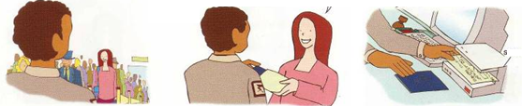

Im Hotel Plaza.
Wo bleiben Sie?
Was ist der Zweck Ihrer Reise.
Wie lange bleiben Sie in
Deutschland?

Ich bin auf Urlaub.
10 Tage.

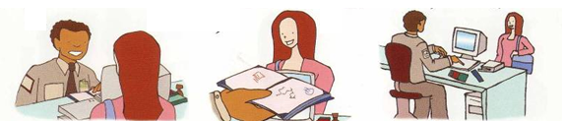

In Ordnung, Sie können zur Gepäcksausgabe gehen.

Schönen Aufenthalt in Deutschland.

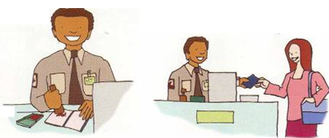
Danke schön.

Du kommst zur Passkontrolle in Österreich. Schreib einen Dialog oder spiel ihn mit deinem Partner.

Ordne das Gespräch

- Am Fenster, bitte. ( )
- Moment, wo habe ich denn das Ticket ? Ach, hier. Bitte sehr.( )
- Ja, sicher. Wo möchten Sie sitzen ? ( )
- Guten Morgen. Ihr Ticket und den Pass, bitte. ( )
- Ja, den Koffer hier. Geht diese Tasche noch als Handgepäck ? ( )
- Danke. Möchten Sie Gepäck aufgeben?
- Am Fenster…Ja, das geht noch. Hier, Ihre Bordkarte. Der Ausgang ist G 22. ( )

Verbinde die Reihen

1.Wohin fährst du? | a. Mit dem Flugzeug
2.Wo ist der Check-in Schalter? | b. Um zehn.
3.Was machst du? | c.Nach Paris
4. Wie reist du? | d. Nein, am Campingplatz.
5.Wann reist du? | e.In der Halle rechts.
6. Um wie viel Uhr fährt der Zug ab? | f. Ich packe meine Koffer .
7. Bleibst du in einem Hotel? | g. Meine Schwester
8. Wer reist mit dir? | h. Im Juli.

